Automatización con IFTT: Alerta de Luminosidad en el Aula

Jackson Romero y Sara Santos
Tecnología en Desarrollo de Sistemas Informáticos, Unidades Tecnológicas de Santander
B192, Internet de las Cosas (IoT)
Eliecer Montero Ojeda
06 de noviembre del 2026

1. Introducción 3
2. Objetivos 3
2.1 Objetivo General 3
2.2 Objetivos Específicos 3
3. Materiales y Herramientas 4
4. Desarrollo de la Actividad 4
4.1 Flujo General de la Solución 4
4.2 Conexión del Sesnor (Fase 1, actividad 1.1.) 4
Observación 6
4.3 Configuración de Adafruit IO (Fase 1, actividad 1.2) 6
4.4 Adaptación del Código (Fase 2, actividad 2.1) 7
4.5 Validación en la Nube (Fase 2, actividad 2.2) 8
4.6 Visualización Histórica (Fase 3, actividad 3.1) 9
4.7 Análisis de Tendencia (Fase 3, actividad 3.2) 9
4.8 Automatización con IFTTT (Fase 4, actividad 4.1) 10
4.9 Prueba de la Alerta (Fase 4, actividad 4.2) 11
5. Preguntas de Reflexión 12
5. Conclusiones 14
6. Referencias 14

Introducción
En la Semana 12 el proyecto integrador de monitoreo de aula permitió ver las variables ambientales en un dashboard y controlar actuadores desde el celular. Sin embargo, el coordinador académico no puede permanecer frente al dashboard todo el día revisando los datos. Necesita ser notificado de forma inmediata cuando ocurra una anomalía; por ejemplo, cuando la luminosidad del aula desciende por debajo de un valor crítico, situación que simula el encendido de lucas o un cambio ambiental importante.
Para resolver esta necesidad se construyó un flujo completo de IoT: Un ESP32 lee la luminosidad con un LDR, la publica por MQTT en un feed de Adafruit IO, y un applet de IFTT vigila ese feed y envía una notificación push al celular cuando el valor cae por debajo del umbral. Este informe documenta cada etapa del proceso, las pruebas realizadas y las respuestas a las preguntas de reflexión.

Objetivos

Objetivo General
Construir un flujo de automatización IoT que lleve el dato de luminosidad desde el ESP32 hasta una notificación en el celular del coordinador, usando IFTTT como puente.

Objetivos Específicos
- Configurar un feed en Adafruit IO para el envío de datos de luminosidad desde el ESP32.
- Diseñar una visualización histórica (Line Chart) que permita analizar tendencias.
- Crear un applet en IFTTT bajo modelo Trigger-Action.
- Integrar el ESP32 con la nube y validar la recepción de notificaciones push en el celular.
- Documentar el proceso en GitHub con evidencias verificables.

Materiales y Herramientas
Tabla 1. Recursos Utilizados
Recurso | Descripción
Hardware | ESP32 (placa de desarrollo), LDR, resistencia de 10 kΩ, protoboard y jumpers.
Software | Arduino IDE 2.3.10 con la placa ESP32 Dev Module y las líbrerias WiFi.h y PubSubClient.
Cuentas | Adafruit IO (gartuita), IFTTT (gratuita), GitHub y la aplicación de IFTTT en el celular.
Red | Conexión WiFi con acceso a Internet.

Desarrollo de la Actividad

Flujo General de la Solución
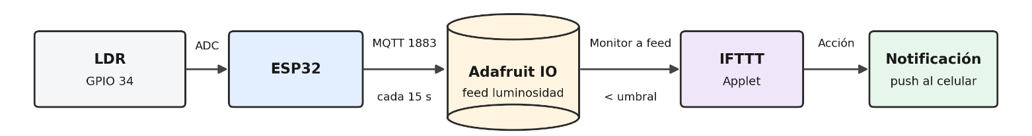
El flujo completo es: Sensor LDR, ESP32, Adafruit IO, IFTTT y notificación push. El ESP32mide la luminosidad y la publica cada 15 segundos en el feed luminosidad por MQTT. IFTT T consulta periódicamente ese feed y, cuando encuentra un dato menor que el umbral, ejecuta la acción de enviar una notificación a la aplicación IFTTT instalada en el celular.
Figura 1. Flujo del Sistema

Conexión del Sesnor (Fase 1, actividad 1.1.)
Se utilizó un LDR conectado a un divisor de voltaje: Una pata del LDR va a 3V3, la otra pata a un punto medio, y entre ese punto y GND se coloca una resistencia de 10 kΩ. El punto medio se conecta al pin GPIO 34 del ESP32, que es una entrada analógica (ADC).
Con este montaje, a mayor luz el valor leído es mas alto, y al tapar el sensor el valor baja.
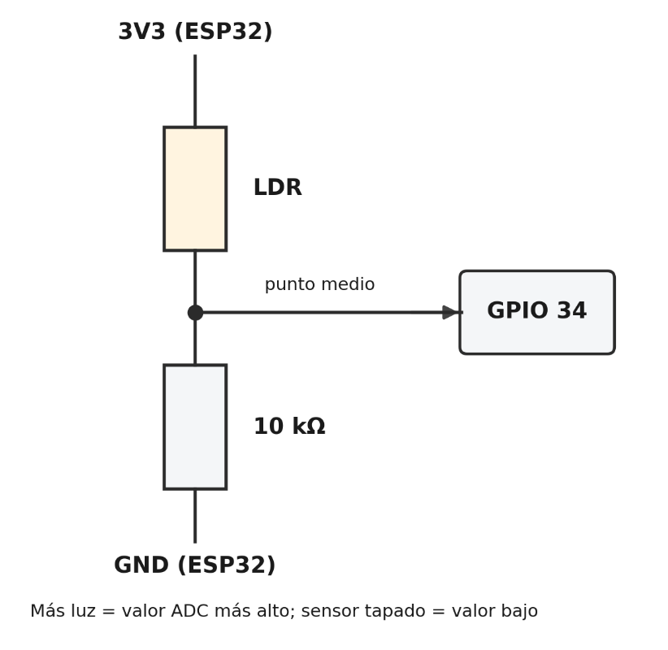
Figura 2. Diagrama de conexión del LDR al ESP32
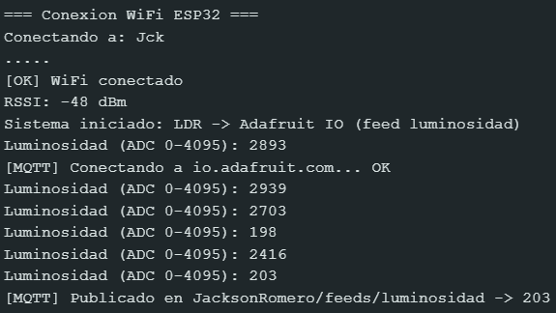
Se verificó en el Monitor Serial que las lecturas cambiaran al cubrir y descubrir el sensor. Con el sensor descubierto el valor fue de aproximadamente 2800 y con el sensor completamente tapado fue de aproximadamente 200.
Figura 3. Lecturas del LDR en el Monitor

Observación
El LDR entrega un valor analógico del ADC del ESP32 (0 – 4095) y no una medida directa en lux; para obtener lux reales se requiere un sensor calibrado como el BH1750. Por esta razón, en este informe los valores de luminosidad se expresan en unidades del ADC, y el umbral de la alerta se definió sobre esas mismas unidades.

Configuración de Adafruit IO (Fase 1, actividad 1.2)
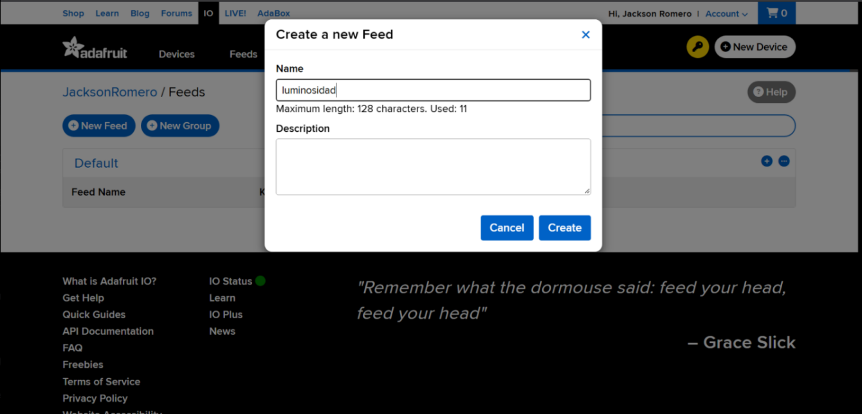
Se creó una cuenta en io.adafruit.com y un feed llamado luminosidad. Para la conexión se usan tres datos: el servidor io.adafruit.com, el puerto 1883, y las credenciales de la cuenta (nombre de usuario y AIO Key). En Adafruit IO, cada feed funciona como un tópico MQTT con la estructura usuario/feeds/nombre_feed; en este caso, usuario/feeds/luminosidad.
Figura 4. Creación del Feed
Las credenciales se guardaron en un archivo config.h que no se sube a GitHub; en el repositorio solo se incluye config.example.h con valores de ejemplo.

Adaptación del Código (Fase 2, actividad 2.1)
El código parte del programa de las semanas anteriores y se modificó para leer el LDR en lugar del DHT11 y publicar únicamente la luminosidad en Adafruit IO. La Tabla 2 resume los cambios respecto a la Semana 12.
Tabla 2. Cambios Respecto a la Semana 12
Aspecto | Semana 12 (Blynk) | Semana 13 (Adafruit IO)
Broker | blynk.cloud, puerto 8883 con TLS | io.adafruit.com, puerto 1883
Autenticación | Usuario device y Auth Token | Nombre de usuario y AIO Key
Tópico | Ds/luminosidad | Usuario/feeds/luminosidad
Sensores | DHT11 y LDR | Solo LDR
Frecuencia de publicación | 15 segundos | 15 segundos
Atuadores | LED rojo y buzzer controlados desde el dashboard | No se usan

Las decisiones principales del código son las siguientes:
- Frecuencia de publicación: El ESP32 publica la luminosidad cada 15 segundos, dentro el rango de 10 a 15 segundos recomendado para que IFTTT pueda evaluar la condición.
- Sin delay largos: Los tiempos se controlan con millis(), de modo que el programa no se bloquea y la conexión MQTT se mantiene viva mediante client.loop().
- Función recconect(): Si la sesión MQTT se pierde, el programa intenta reconectarse cada 5 segundos de forma no bloqueante; si se pierde el WiFi, intenta recuperarlo cada 10 segundos.
- Lectura estable: Cada valor publicado es el promedio de 10 muestras del ADC, para reducir el ruido de la señal.
Fragmento de la función de la reconexión:
void reconnect() {
Serial.print("[MQTT] Conectando a ");
Serial.print(mqtt_server);
if (client.connect(clientId.c_str(), AIO_USERNAME, AIO_KEY)) { Serial.println("OK");
} else {
Serial.print("Fallo, rc="); Serial.println(client.state()); } }

Validación en la Nube (Fase 2, actividad 2.2)
Al encender el ESP32, el Monitor Serial mostró la conexión al WiFi, el mensaje [MQTT] Conectando a io.adafruit.com… OK y, cada 15 segundos, el valor publicado en el tópico usuario/feeds/luminosidad. En Adafruit IO, el feed luminosidad recibió los datos en tiempo real.
Figura 5. Monitor Serial Con la Conexión MQTT
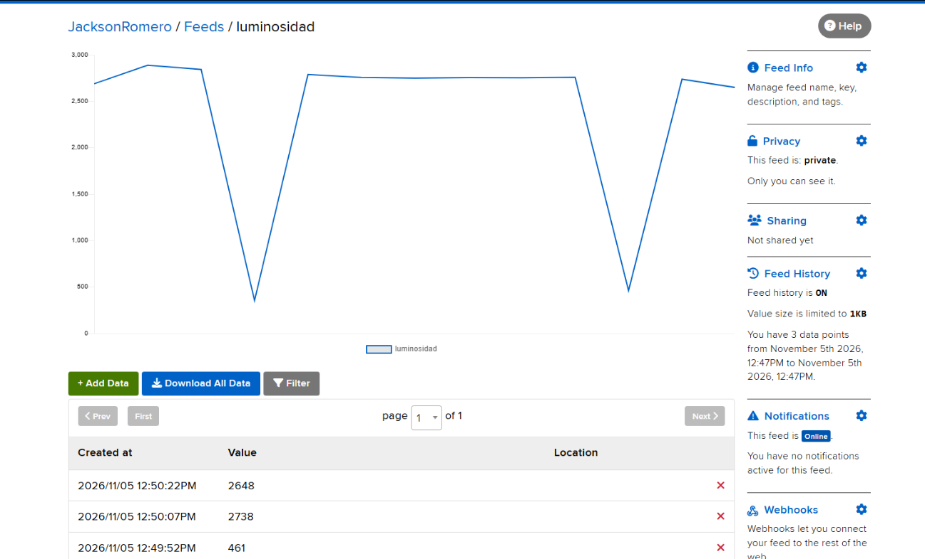
Figura 6. Feed Luminosidad en Adafruit IO

Visualización Histórica (Fase 3, actividad 3.1)
En Adafruit IO se creó un dashboard y se añadió un bloque Line Chart asociado al feed luminosidad. El sistema se dejó funcionando durante al menos 5 minutos, tapando y destapando el sensor en varios momentos para observar la evolución de la curva, justo como se ilustra en la Figura 6.

Análisis de Tendencia (Fase 3, actividad 3.2)
- ¿La luminosidad se mantuvo estable o presentó picos?: Mientras el sensor permaneció descubierto, la luminosidad se mantuvo estable alrededor de 2800. Al cubrir el sensor la curva presentó descensos bruscos y, al descubrirlo, volvió a subir; estos picos corresponden a las veces que se tapó el LDR de manera intencional.
- ¿En qué momento se detectó el valor más bajo?: El valor más bajo fue de 198 y se registró a las 12:43:49, durante la prueba de alerta, cuando el sensor estuvo completamente tapado. Como la prueba duro pocos minutos, el momento del día corresponde a la hora en que se realizó la práctica.

Automatización con IFTTT (Fase 4, actividad 4.1)
Se creó una cuenta en IFTTT, se instaló la aplicación en el celular iniciando sesión con la misma cuenta, y se construyó un applet con un modelo Trigger-Action.
Tabla 3. Configuración del applet
Elemento | Configuración
This (disparador) | Servicio Adafruit, opción Monitor a fee don Adafruit IO
Feed | Luminosidad
Condición | Less tan (menor que) 400
That (acción) | Servicio Notifications, opción Send a notification frome the IFTTT app
Mensaje | ALERTA: Luminosidad baja en el aula. Valor actual: {FeedValue} lux. Verificar iluminación

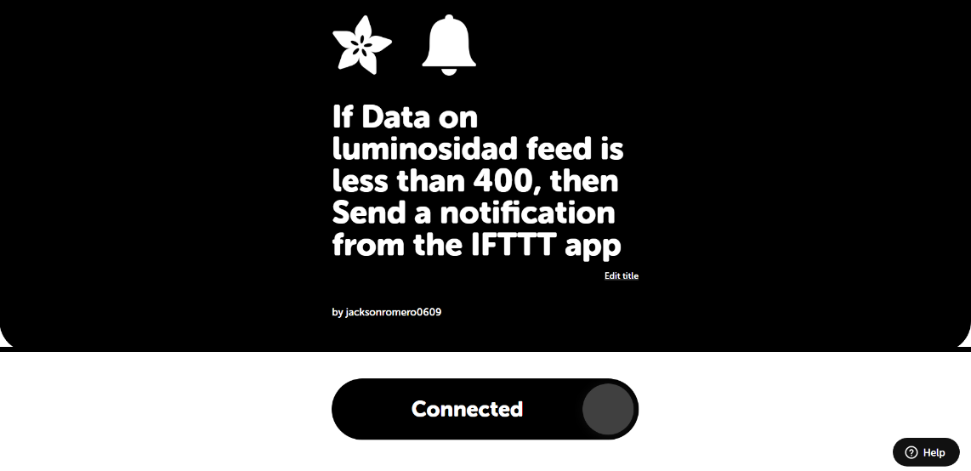
En el mensaje, el valor actual se inserta con el ingrediente FeedValue del disparador de Adafruit, que es el campo que contiene el dato recibido del feed. Después de guardar el applet, se verificó que apareciera activo (Connected).
Figura 7. Applet Conectada

Prueba de la Alerta (Fase 4, actividad 4.2)
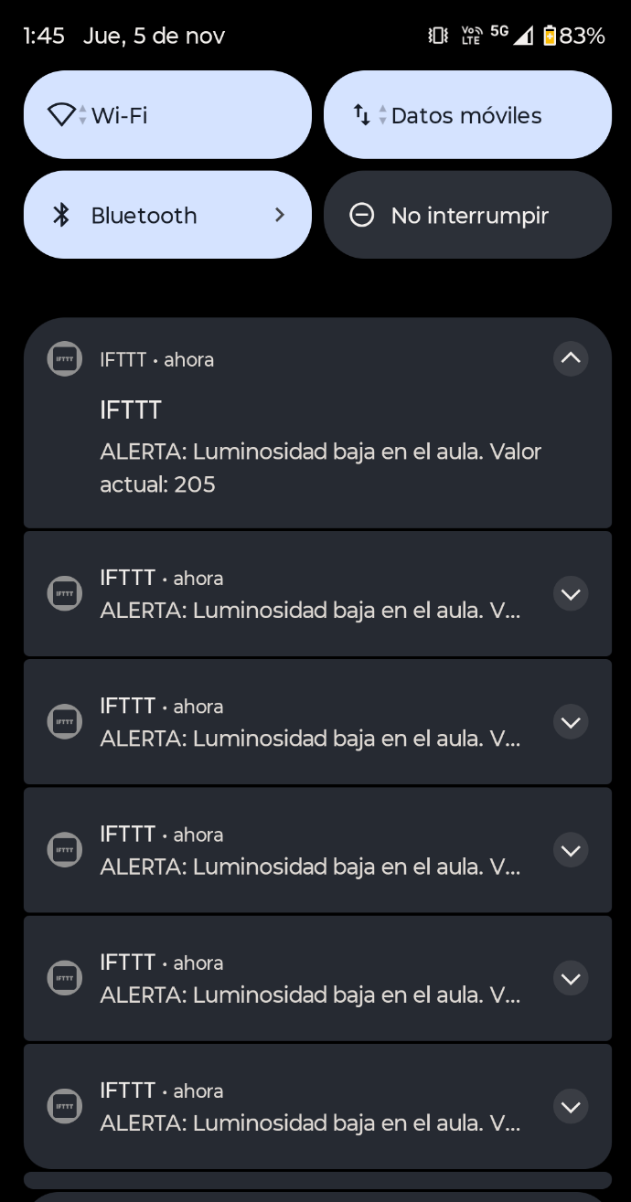
Para simular la anomalía se cubrió el LDR por completo y se mantuvo tapado con el ESP32 publicando cada 15 segundos, verificando en Adafruit IO que los valores quedaran por debajo del umbral. IFTTT consulta el feed de manera periódica (polling), y en el plan gratuito esa consulta es menos frecuente que en los planes de pago, por lo que la notificación no es instantánea. En la prueba, la notificación push llego al celular aproximadamente 47minutos después de cubrir el sensor, con el mensaje configurado y el valor recibido.
Figura 8. Notificación Push Recibida
Tabla 4. Resumen de Pruebas
Prueba | Procedimiento | Resultado Esperado | Resultado Observado
Lectura del sensor | Cubrir y descubrir el LDR | El valor cambia en el Monitor Serial | Cumplido
Publicación | Observar el feed en Adafruit IO | Llegan datos cada 15 segundos | Cumplido
Histórico | Dejar el sistema 5 minutos | La curva muestra la tendencia | Cumplido
Alerta | Cubrir el LDR por debajo del umbral | Notificación push en el celular | Cumplido

Preguntas de Reflexión
- ¿Qué ventaja ofrece IFTT frente a programa el envío de correos directamente desde el ESP32?: Si el correo se enviara desde el ESP32, el microcontrolador tendría que manejar el protocolo SMTP, la conexión cifrada y las credenciales de una cuenta de correo almacenadas en el firmware, lo que consume memoria y código y expone una contraseña en el dispositivo. Con IFTT, el ESP32 solo publica el dato en el feed y la lógica de la alerta (la condición y el mensaje) vive en la nube. Esto permite cambiar el umbral o el tipo de aviso sin reprogramar la placa, mantener el firmware simple y cambiar de canal (notificación, correo, SMS u otros servicios) con solo editar el applet.
- ¿Por qué es importante que el ESP32 publique datos con una frecuencia adecuada (10-15 s) para que IFTT funcione correctamente?: IFTT no recibe los datos de forma continua: consulta el feed de Aafruit IO de manera periódica y evalúa los valores nuevos. Si el ESP32 publica con muy poca frecuencia, una baja breve de la luminosidad puede ocurrir entre dos publicaciones y no ser detectada, o el dato que IFTTT encuentre puede estar desactualizado. Si publica demasiado rápido, se genera más tráfico y ruido sin beneficio, y se pueden alcanzar los límites de tasa del plan gratuito de Adafruit IO. El intervalo de 10 a 15 segundos es un equilibrio: suficiente para que la condición quede registrada y moderado para no saturar el servicio.
- ¿Qué otras acciones (That) podrían configurarse en IFTT además de la notificación push, y cómo beneficiarían al proyecto integrador?: Se podrían configurar el envío de un correo electrónico o un SMS al coordinador, el registro de cada alerta en una hoja de calculo de Google Sheets, mensajes a aplicaciones como Telegram, Slack o Discord, el encendido o apagado de luces y enchufes inteligentes o el envío de un dato de vuelta a otro feed de Adafruit IO para activar un actuador del aula. Para el proyecto integrador esto significa alertas por varios canales para que ninguna anomalía quede inadvertida, un registro de eventos para análisis posterior y la posibilidad de que el sistema no solo avise, sino que también actúe. Algunas de estas combinaciones, como varias acciones en un mismo applet requiere un plan de pago de IFTT.
- ¿Qué limitaciones encontré al usar la versión gratuita de Adafruit IO?: El plan gratuito de Adafruit IO limita la retención de los datos a 30 días, por lo que no sirve para guardar históricos anuales; además permite un máximo de 10 feeds y 5 dashboards, y aplica límites a la tasa de publicación, lo que obliga a espaciar los envíos. A esto se suma una limitación de la cadena de automatización: el plan gratuito de IFTTT permite solo 2 applets activos y revisa los disparadores de tipo polling con menos frecuencia que los planes de pago, de modo que la alerta no es inmediata. Por último, el LDR no entrega lux reales, por lo que la alerta se basa en unidades del ADC. Para un proyecto final con históricos largos conviene guardar los datos en una base propia o en una hoja de cálculo mediante otra acción de IFTTT

Conclusiones
- Se logró un flujo completo de IoT que va desde la lectura del LDR en el ESP32 hasta una notificación push en el celular, usando Adafruit IO como broker y almacenamiento e IFTTT como puente de automatización.
- El gráfico histórico de Adafruit IO permitió analizar la tendencia de la luminosidad y comprobar que las variaciones coinciden con las veces que se tapó el sensor.
- La automatización resuelve la necesidad del coordinador: ya no tiene que mirar el dashboard todo el día, porque el sistema le avisa cuando ocurre una anomalía.
- La frecuencia de publicación (15 s) y el uso de millis() en lugar de delay largos fueron clave para mantener estable la conexión MQTT.
- Las limitaciones encontradas fueron la retención de 30 días de Adafruit IO, los 2 applets y el polling menos frecuente del plan gratuito de IFTTT, y que el LDR mide unidades del ADC y no lux reales.
- Como mejora, se podría usar un sensor BH1750 para medir lux reales y registrar las alertas en una hoja de cálculo para conservar el histórico.

Referencias
- Adafruit. (2024). Adafruit IO Documentation. https://learn.adafruit.com/adafruit-io IFTTT. (2026). IFTTT Help Center. https://help.ifttt.com/
- O'Leary, N. (2024). PubSubClient Library. https://github.com/knolleary/pubsubclient
- Al-Fuqaha, A., et al. (2015). Internet of Things: A survey on enabling technologies, protocols, and applications. IEEE Communications Surveys & Tutorials, 17(4), 2347– 2376.
- Unidades Tecnológicas de Santander. (2026). Actividad práctica S13: Automatización con IFTTT, alerta de luminosidad. Asignatura Internet de las Cosas.

